В нашем школьном музее есть экспозиция, посвящённая учителям школы - участникам Великой Отечественной. Люди самой мирной профессии ушли на фронт, чтобы защитить нас порой ценой своей жизни. У каждого из них своя война, свои подвиги, своя история. Сегодня, накануне светлого праздника, Дня Победы, я хочу рассказать о ветеране Великой Отечественной войны, учителе истории, которого знали и любили школьники двадцати восьми выпусков нашей школы (1954-1982 г.) – о Соснине Порфирии Наумовиче. Прошло уже восемнадцать лет, как он ушёл из жизни.
Актуальность данной работы заключается в том, что накануне 90 –летия образования Ижморского района, необходимо привлечь внимание молодого поколения к жизни и деятельности таких самоотверженных людей, как Порфирий Наумович Соснин. Он не оставил своей подробной автобиографии. Пришло время осознать его личный вклад в историко-культурное развитие Ижморского района.
Практическая значимость данной работы состоит в том, что была восстановлена военная биография старшего лейтенанта, артиллериста - Соснина П.Н., участника Московской и Курской битв, форсирования Днепра, выпускника Ижморской средней школы 1941 года, преподавателя истории нашей школы с1954 по 1982 год, основателя районного историко-краеведческого музея.
Объект исследования: жизнь и деятельность советского учителя истории, направленная не только на обучение школьников, но и на воспитание высокой гражданственности на личном примере бескорыстного служения своей профессии, нашей великой Родине .
Предмет исследования: неизвестные страницы военной биографии П. Н. Соснина (декабрь1941-май1945гг.)
Новизна работы состоит в том, что впервые были использованы информационно-коммуникационные технологии при проведении исследования боевого пути Соснина П.Н., который служил с декабря1941-по декабрь1943 годов , а на заключительном этапе Великой Отечественной войны – в 225 Новгородской и 28 мотострелковой стрелковых дивизиях. Это позволило заочно побывать на полях сражений. Возможности интернета позволили познакомиться с артиллерией времён Великой Отечественной войны.
База исследования - фотодокументы, тетради-блокноты историка, воспоминания о П.Н. Соснине, газетные статьи историка-краеведа в местной районной газете разных лет, две статьи о Соснине П.Н., письма Лукьяновой Г.П., дочери Соснина.
Главной проблемой данного исследования является то, что Порфирий Наумович не оставил дневниковых записей о личной жизни, о войне. Строки его автобиографии из личного дела скупы и лаконичны, газетные статьи также не отражают военного подвига старшего лейтенанта Соснина.
Гипотеза: жизнь и деятельность человека всецело зависят от времени, в котором он живёт, но человек имеет право свободного выбора своего личного промысла, может активно влиять на него.
Цель: изучение жизни и деятельности историка – краеведа Соснина Порфирия Наумовича.
Задачи:
- систематизировать разрозненные источники из архивов школьного музея, районного музея, семейного архива Сосниных;
- проследить боевой путь артиллериста ,младшего лейтенанта-старшего лейтенанта П.Н.Соснина в составе 354 Пензенской стрелковой дивизии
( декабрь1941-декабрь1943 гг.),225 Новгородской стрелковой дивизии (сентябрь1944- май 1945 гг.);
- с помощью интернета «побывать» в районе боевых операций, в которых принимал участие наш земляк;
-собрать дополнительную информацию об учителе, отличнике Просвещения школы РФ, ветеране педагогического труда – Соснине П.Н., основателе музейного движения в школах Ижморского района, основателе Ижморского районного историко-краеведческого движения;
- написать реферат и составить видео презентацию.
Выбор методов исследования вытекает из поставленных задач. Это биографический метод, сравнительный анализ документов, обобщение, интервьюирование.

Порфирий Наумович Соснин родился 10 сентября 1922 года в деревне Чернышово Мариинского уезда Томской губернии в многодетной семье кустаря, ремесленника. У него было 4 сестры и 3 брата.
Его дед, Пётр Соснин, переселился в Сибирь в 1906 году из Вятской губернии. Работал в кустарной верёвочной мастерской, а отец, Наум Петрович Соснин ( 1882-1957), основал артель имени Чкалова на станции Ижморская в 1930 году. Артельщики занимались бондарным ремеслом, изготовляли колёса, телеги, валяли валенки, тачали сапоги, гнали дёготь. Перед войной за отличные достижения в труде Соснин Н.П. был награждён поездкой в Москву на Всесоюзную выставку достижений народного хозяйства. Мать Порфирия Соснина, Мария Григорьевна, была домохояйкой.1
В первый класс Порфирий Соснин поступил в 1930 году. В те времена не было отдельного здания для школы .В 1920-1930 годы начальная школа располагалась в различных приспособленных помещениях: рядом с железнодорожной станцией, а позже- на улицах Дальневосточной (Суворова) и Коммунистической, рядом с переездом ( бывшее здание райпо) В 1936 году Порфирий перешёл в шестой класс новенькой семилетки. На Западной улице была выстроена деревянная двухэтажная школа с печным отоплением и керосиновыми лампами. На этой территории сейчас стоит здание Дома детского творчества, а прежнее сгорело во второй половине1960-х годов. Перед старой школой был посажен замечательный сад. В те времена в школе часто менялись учителя. Математику и физику преподавал директор Банников, уроки Конституции вела А. Ф. Баранова, биологию - Попова О.Т. Порфирий любил учиться, очень много читал, научился играть в шахматы, занимался спортом.
В конце 1930-х годов по направлению от военкомата в школе работал Иванов Леонид Петрович. Он занимался с комсомольцами школы военным делом: учил ползать по-пластунски, метать гранату, стрелять из винтовки. Эти навыки очень пригодились на фронте. В 1945 году Иванову Л.П. было присвоено звание Героя Советского Союза. В 1938 году Порфирия Соснина приняли в члены ВЛКСМ.2
В начале июня 1941 года Порфирий Наумович Соснин закончил нашу школу, а 22 июня началась война. 20 августа Ижморским РВК юноша был призван в ряды Красной Армии. С августа по ноябрь обучался в Томском артиллерийском училище (ТАУ).
1. Письмо дочери Соснина П.Н. в школьный музей// 10.02.2013 года
Автобиография.//Личное дело учителя истории Соснина П.Н.//Приказ № 67 от 14.07.1954 г. по Ижморскому районо.Осн. фонд школьного музея.
2.Киреев Н.М. Об Иванове – храбром капитане // Наша жизнь.-2001.- 14 февраля
Киреев Н. М. Былое и думы // Наша жизнь.-2002.- 20 марта
В то время оно называлось 1-е Томское артиллерийское училище. Вскоре было открыто и 2-е ТАУ.
Училище располагалось в центральной части города. Большой военный городок, обнесенный высоким глухим кирпичным забором. Здания были капитальные, специально построенные для училища. Здесь же находился учебный артиллерийский парк, дома офицерского состава. Училище раньше было на конной тяге, но к 1941 году перешло на механическую тягу — трактора «СТЗ-НАТИ».
На станции Юрга-II находился полигон — летние лагеря училища. Курсанты размещались в лагерных палатках, по 10 человек в каждой. Занятия по уставам, строевой, огневой подготовке, несение наряда (в основном по кухне и на лагерной линейке).Пребывание в лагерях в связи с войной затянулось до октября месяца, и в палатках было уже холодно, особенно по ночам. Занятия шли полным ходом. Порфирий Соснин успел пройти курс молодого бойца (в то время слово «солдат» в лексиконе Красной армии не употреблялось), и его уже привлекли на боевые стрельбы в качестве орудийных номеров. Стреляющими были выпускники, для них это был экзамен. В октябре 1941 года приехали в Томск. В октябре он уже выглядел сурово. В общежитии мединститута в окна выглядывали не девичьи личики, а головы раненых. Здесь разместился госпиталь.
В одном из зданий училища расположилось Днепропетровское артучилище, которое участвовало в тяжелых боях на Украине. Сюда приехало то, что от него осталось. Занятия в училище шли полным ходом по девять-двенадцать часов в сутки. Часто выходили в поле. Форсированные марши, в том числе в противогазах, были обычным явлением при выходе на занятия за город и при возвращении. По утрам, как правило, физзарядка без гимнастерок и нательных рубах. Обычно это был бег вокруг училища, по периметру которого было не менее трех километров. Зима уже давала о себе знать, и в такой форме одежды было не сладко. Не менее двух-трех раз в неделю умывание проводилось на улице снегом. Курсант Соснин продолжал изучать тактику, матчасть артиллерии, связь, топографию, инженерное и автотракторное дело. В общей сложности Порфирий проучился около 4 месяцев. Время было тяжелое. Начало войны сложилось неблагоприятно для наших войск, которые под натиском превосходящих сил врага отступали на восток. Потери в войсках были огромные, погибали или попадали в плен дивизиями, армиями, а иногда и фронтами. Фактически кадровая Красная армия погибла в первые месяцы войны. Огромные потери несли и командные кадры. Все это требовало срочного пополнения. В конце ноября 1941 года эшелоном из Томска артиллеристы попадают в самое пекло ,под Москву.1
1.Новохацкий И. М.Воспоминания командира батареи
Сайт «Военная литература»: militera.lib.ru
В декабре младший лейтенант Соснин был зачислен в 921 артполк 354 Пензенской дивизии. Для того, чтобы проследить боевой путь Соснина П.Н., необходимо познакомиться с историей 354 Пензенской дивизии, в составе которой он воевал вплоть до ранения в декабре 1943 года.
354 стрелковая дивизия была сформирована в Пензенской области в ноябре 1941 года. 29.11.1941 она заняла позиции на Ленинградском шоссе и на северной окраине деревни Крюково от 40-го километра Ленинградского шоссе до «Красного Октября». Уже при разгрузке, в первую же ночь во время авиационного налёта и артиллерийского обстрела дивизия потеряла 10 % своего личного состава. Вела оборону до 03.12.1941, после чего перешла в наступление. 09.12.1941 части дивизии овладели деревней Матушкино и вышли на рубеж Чашниково, Алабушево. К исходу дня 12.12.1941 дивизия вышла к Истринскому водохранилищу. 24.12.1941 в составе ударной группы 16-й армии дивизия должна была прорвать фронт обороны противника на участке Чертаново, Осташёво и выйти на реку Руза, в дальнейшем — ударом во фланг противнику занять Терехово, Федосьино, отрезая противнику пути отхода на запад и юго-запад. Дивизия, начиная с 24.12.1941 вела тяжёлые наступательные бои, оказавшиеся совершенно безуспешными. В ходе наступления она понесла тяжелейшие потери, все полки дивизии сведены в один сводный батальон. Именно в эти тяжёлые дни Московской битвы Порфирий Соснин был зачислен в 921 артполк 354 стрелковой дивизии.
Наступление на участке дивизии закончилось в середине первой декады января 1942 года.
В феврале 1942 года младший лейтенант Соснин П.Н. занимал должность командира топографического взвода. Вместе с разведчиками выявляли огневые точки противника и наносили на карту каждые 12 часов, потому что
с 05.03.1942 по 16.03.1942 дивизия вела бои за Кострово и Долгинево. Дальнейший боевой путь Соснина П.Н. связан с тяжелейшими сражениями за город Ржев. Лейтенант командовал взводом управления .
В ходе Ржевско-Сычёвской наступательной операции лета 1942 года дивизия наступала с 30.07.1942 из района юго-восточнее Погорелое Городище, в направлении на юго-запад, в полосе действия 2-го гвардейского кавалерийского корпуса в общем направлении на Сычёвку, к 10.08.1942, после форсирования реки Гжать, была остановлена в районе Колокольни на реке Вазуза, где перешла к обороне и отбивала контратаки вражеских войск до 22.08.1942.Однако к 04.09.1942 была вынуждена отойти на исходные позиции.
В ходе Ржевско-Вяземской наступательной операции ноября-декабря 1942 года 354 стрелковая Пензенская дивизия вела тяжёлые наступательные бои до 05.12.1942. Во время атак дивизия была практически разгромлена .В декабре 1942 года воинское подразделение ,в котором служил Соснин, перебросили на Донской фронт ( 65 армия Батова).Шли бои за Новгород-Северский. Красная Армия терпела поражение и отступала … В феврале 1943 года остатки 354 стрелковой дивизии выведены в резерв и переброшена на северный фас Курской дуги, в район Комаричи .С конца февраля 1943 года и в течение всего марта 1943 вела тяжёлые и безуспешные наступательные бои за Комаричи, потеряла почти две трети состава, заняла оборону от Березовца до Марса.1
Из воспоминаний П.Н.Соснина:
- С марта до мая 1943 года мы находились в окопах под Березовцом. Местами они чуть-чуть не доходили на 10-15 метров до немецких траншей. Никто не стрелял, чтобы не попасть в своих, а только копали по ночам…27 июня , ещё до начала немецкого наступления, на нашем участке была прорыта шахта под немецкими траншеями, по которой две наши роты проникли в тыл противника и заняли оборону на высоте. Три дня мы держали её, хотя против нас было брошено много танков и артиллерии. Здесь многие погибли, а я получил осколочное ранение…Наши части вышли к Днепру, потеряла почти две трети состава, заняла оборону от Березовца до Марса.
На стороне Германии здесь воевала 2 армия генерала-предателя Власова
Пришлось встретиться с власовцами. Один из них метнул гранату, и я получил осколочное ранение в ногу.2
Летом 1943 дивизия занимала оборону на Курской дуге в центре её выступа, отражала вспомогательный удар из района Севска. В августе 1943 года переброшена под город Севск, откуда начала своё наступление, находясь на правом фланге армии, форсируя последовательно реки Сев, Десна, Сож.
За проявленный героизм лейтенант Соснин П.Н. был представлен к высокой награде - ордену Красной Звезды.
Вскоре дивизия получила приказ совершить марш к Днепру. Немецкие войска, потерпев поражение на Курской дуге, под Харьковом и Полтавой, спешно отходили на запад за Днепр. На правом берегу Днепра немцы создали мощный оборонительный рубеж, получивший название Восточный вал, и объявили на весь мир о том, что восточная граница рейха отныне проходит по Днепру.

1.354-я стрелковая дивизия. Материал из Википедии — свободной энциклопедии //http://ru.wikipedia.org/wiki/
2.Мульцина Л.Учитель,наставник,пропагандист.// Заря коммунизма .Копия статьи предположительно 1975 года.Из вспомогательного фонда школьного музея.

Для создания этого рубежа немцы широко привлекли местное население. О его важности говорит и тот факт, что в середине сентября 1943 года, за две недели до выхода наших войск к Днепру, Гитлер лично приезжал в Запорожье для проверки готовности Восточного вала.
Этот оборонительный рубеж действительно выглядел неприступным. Сам Днепр — серьезная водная преграда. В тот период его ширина была 500–700 метров при довольно сильном течении. Правый берег, где оборонялись гитлеровцы, на всем своем протяжении высокий и господствует над левым. С него отлично просматривались подступы к Днепру с левобережья, и, конечно, все простреливалось прицельным огнем. Противник успел здесь создать глубокоэшелонированную оборону и систему огня.
В составе своей «Пензенской, непромокаемой» дивизии лейтенант Соснин в октябре 1943 форсировал Днепр в районе Лоева, а в ноябре 1943 года участвовал в Гомельско-Речицкой операции .Дивизия вышла на рубеж Озаричи — Паричи. Но 5 декабря 1943 года Порфирий Наумович получил тяжёлое ранение. В августе 1996 года, беседуя с корреспондентом районной газеты ,он вспоминал:
-Тяжело ранило в голову, ногу, рёбра. Не успели окопаться, вырылы траншею только на полметра, как немцы начали миномётный обстрел. Меня отправили в медсанбат города Речец ,а затем в госпиталь Ташкента. Выписали только в июне 1944 года. Отправили под Горький, в гороховецкие лагеря .Кормили очень плохо. Жили в землянках ( 30 м в длину,2 метра в высоту).Затем был отправлен в Подольск, а оттуда в 3 Прибалтийский фронт,225 стрелковую Новгородскую дивизию. Я был уже старшим лейтенантом. Дивизия стояла перед Пушкинскими горами .Я смотрел Святогорский монастырь( издали).перед нами была река, Пушкинские горы обошли через Михайловское. А там уже Латвия. до Риги не дошли 20 километров. Здесь встретились Ленинградский фронт, 3 и 2 Прибалтийские фронты .Перебросили в Литву, а затем в Восточную Пруссию. Служил начальником разведки… В сентябре 1944 года политотделом 225 Новгородской стрелковой дивизии был принят в члены коммунистической партии.1
С октября-ноября 1944 до 12 апреля 1945 года обучался на высших офицерских курсах в артиллерийской школе г.Ленинграда. Победу встретил в г. Цинтен (Восточная Пруссия) в составе 28 гвардейской мотострелковой дивизии.

1. Мишута Ю.Н.О гражданине и патриоте// Наша жизнь.10 августа 1996 года,№ 62.

В сентябре 1946 г. старший лейтенант П.Н. Соснин был демобилизован. Вернулся в Ижморку. До 1950 года работал в культучреждениях Ижморского райисполкома. С 1950 по 1954 г. очно обучался в Томском педагогическом институте на историко-филологическом факультете. После окончания пединститута 15 августа 1954 г. был принят преподавателем истории в старшие классы Ижморской средней школы № 1,в которой он трудился до 10 сентября 1982 г.
Порфирий Наумович всегда занимал активную жизненную позицию. Во второй половине пятидесятых им был организован школьный музей. Пионеры и комсомольцы прошлых лет вспоминают, как собирали экспонаты: палеонтологические находки останков масогонта, мамонта. Была собрана серьёзная нумизматическая коллекция из сибирских монет Колыванского монетного двора. Ребята рисовали карты-схемы территориального устройства района до 1924 года. Накануне 1968 года была активизирована поисковая работа по истории гражданской войны на территории Сибири. Порфирий Наумович восстановил историю партизанского отряда Петра Кузьмича Лубкова. Свой учительский отпуск он часто проводил в Томском государственном архиве. Много документов скопировано им вручную, а потом перепечатано. Учитель-историк и краевед не расставался с фотоаппаратом, который стоил месячную зарплату .Им были найдены и восстановлены фотодокументы партизан, которые с 1989 по 2010 годы экспонировались в бывшем здании районного историко-краеведческого музея, который был образован как филиал Кемеровского областного краеведческого музея тоже по его инициативе. Долгие годы Порфирий Наумович возглавлял районный Совет ветеранов войны. Им был собран и обработан большой фотодокументальный фонд, отражающий историю Великой Отечественной войны. В бывшем школьном музее была оформлена экспозиция, где особое внимание было уделено фронтовикам 22 гвардейской стрелковой дивизии. Фронтовики активно встречались со школьниками ,рассказывали им о прошедшей войне. Учитель и краевед Соснин вместе с ребятами всё оформлял сам: однажды была смонтирована диорама о форсировании Днепра в районе Лоева. Сегодня в нашем школьном музее осталось лишь две фотографии, которые напоминают о том времени. Порфирий Наумович обладал определёнными художественными способностями: он вырезал деревянные скульптуры, сам оформлял заголовки музейных выставок. Жена и дочери Порфирия Наумовича вспоминали о том, что он был заядлым грибником, очень любил лес. В семейном архиве хранилось много сюжетных чёрно-белых фотографий. Всю свою жизнь собирал библиотеку. Сегодня эти книги хранятся в районном музее.

П.Н. Соснин прожил жизнь так, что на память своим потомкам он завещал целый музей. Однако своей полной автобиографии он не написал: в личном деле хранится один тетрадный листок со скупыми строчками о том, где родился, учился, воевал.
Работая над темой : «Порфирий Наумович Соснин - боец, учитель, краевед», я понял, что наши земляки, прошедшие тяжёлые испытания в Великой Отечественной войне, являются совершенно особенным уникальным поколением. Они раньше думали о Родине, а потом – о себе!
Это исследование заставляет задуматься над тем, что только коллективный труд на благо своей Родины бывает результативным, а не индивидуальный успех, как нам внушают средства массовой информации. Меня поразили строчки из письма Соснина, написанные 26 марта 1986 года .Они как будто обращены и к нам :
«Будет музей-будет и труд , а труд – это здоровье и радость моей жизни. Значит, недаром прожил жизнь. Молодые будут знать историю района!»

Список использованных источников и литературы
ИСТОЧНИКИ
1.Личное дело учителя истории Соснина П.Н. от 15 августа 1954 года:
1)личный листок по учёту кадров;
2) автобиография;
3) копия диплома об окончании Томского пединститута;
4) справка из военкомата о прохождении воинской службы от сентября 1957г.;
4) Аттестационный лист от 1975 г.;
5)справки о прохождении курсов переподготовки педагогических кадров
(1957,1959,1964,1963)
6) личные заявления о приёме на работу в школу и об уходе на пенсию.
2.Переписка с дочерью Соснина П.Н.-Лукьяновой Г.П. ( письмо от 13.02.1913 г.)
3. Письмо Соснина П.Н. Первому секретарю обкома КПСС товарищу Ермакову Николаю Спиридоновичу // 26 марта 1988 года.- О.Ф. ИКМ № 836
Документы
1.Военный билет (на хранение в семейном архиве)
2.Вещевая книжка офицера (серия ГМ № 58793).Ордена Ленина Высшая офицерская артиллерийская школа. Выдана старшему лейтенанту Соснину П.Н. 12.04.1945 года.( на хранение в семейном архиве)
3.Партийный билет № 00458588 ( о.ф.ИКМ, № 2286
4.Удостоверение «Ветерана труда» № 231730 (о.ф.ИКМ ,№ 2289)
5.Удостоверение инвалида второй группы (о.ф.ИКМ № 2285)
6.Членский билет Всесоюзного общества «Знание» (о.ф.ИКМ,№2283)
7.Трудовая книжка ( о.ф. ИКМ.№ 2284)
Публикации в районной газете
1.Соснин П.Н. Ижморцы на рубежах мужества //Заря коммунизма.-1985.-13 марта
2.Звягин В. Открыт новый зал музея //Наша жизнь.-1993.-20 мая.
3.И помнит мир спасённый : круглый стол // Заря коммунизма.-1987.-16 мая.-с.2-3
4.Киреев Н.М. Об Иванове – храбром капитане // Наша жизнь.-2001.- 14 февраля
5.Киреев Н. М. Былое и думы// Наша жизнь.-2002.- 20 марта
6.Мишута Ю.Н. О гражданине и патриоте // Наша жизнь.- 1996.-10 августа
7.80 лет Ижморскому району // Кемерово.-2004.
8.Мульцина Л. Учитель, наставник, пропагандист // Заря коммунизма.- 1975.
9.Радуга // Литературно-краеведческий журнал средней школы № 1.- 2012.№11

Приложение№1

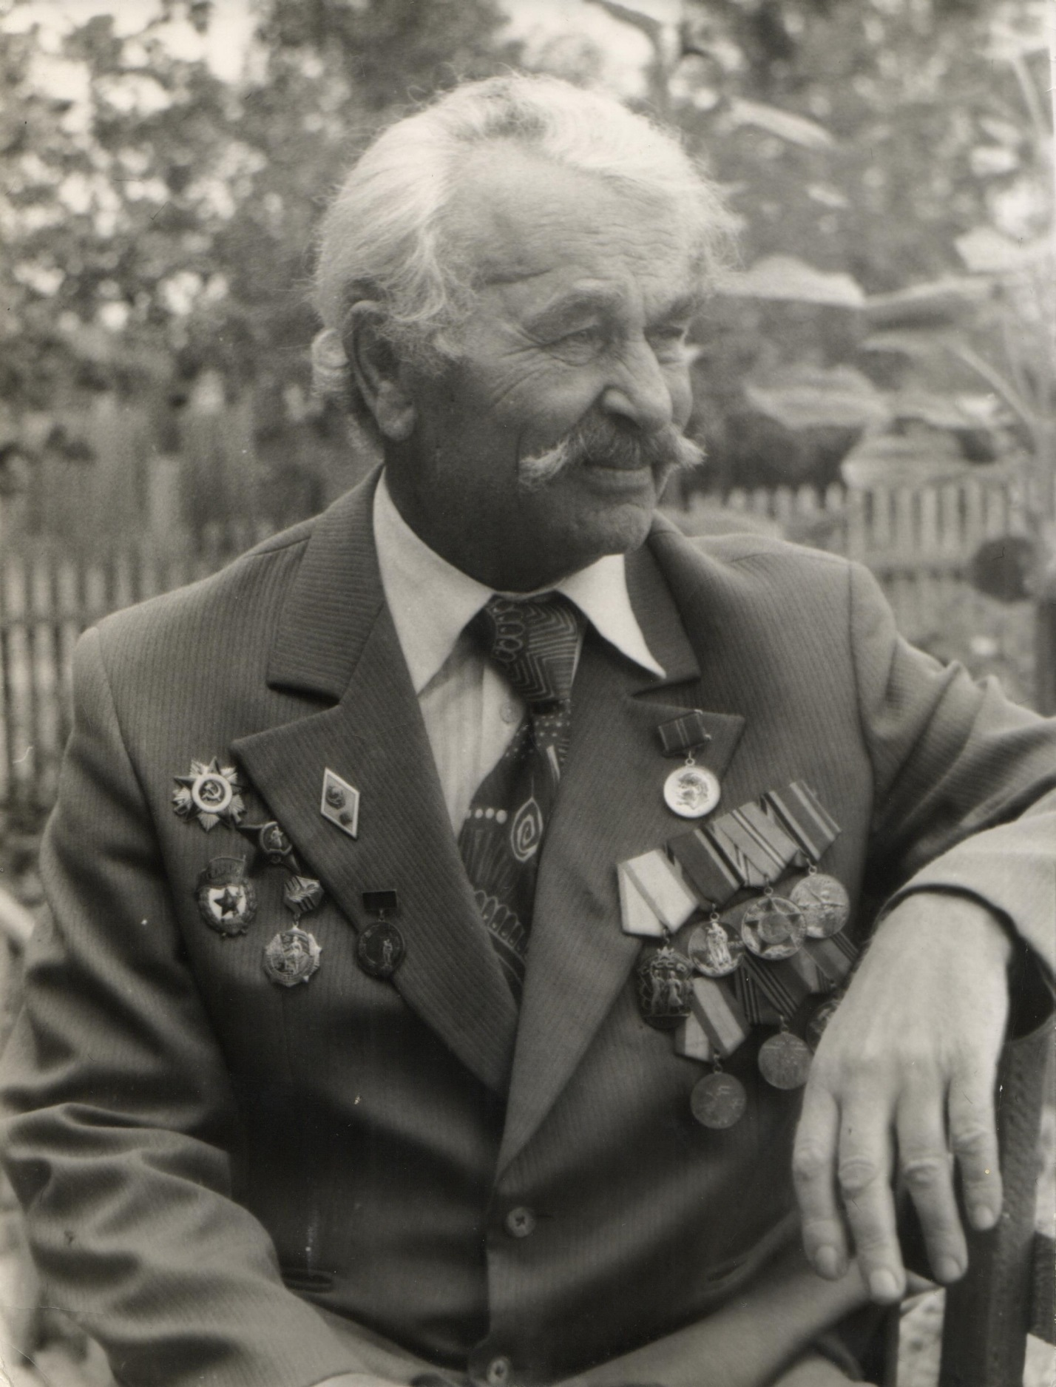

1982 год. Порфирий Наумович Соснин (1922 – 1996 гг.)

Приложение№2

НАГРАДЫ СОСНИНА ПОРФИРИЯ НАУМОВИЧА
( 1922 -1996 гг.)
ОРДЕНА СССР
1.Орден Красной Звезды (№ 221042) - август 1943 года
2.Орден Отечественный войны первой степени -11.3.1985 г.
3.Орден Знак Почёта ( № 1288167) - 27.06.1978 г.
Медали СССР
1. За победу над Германией – февраль 1946 года
2.20 лет Победы в Великой Отечественной войне
3.30 лет Победы в Великой Отечественной войне
4.40 лет Победы в Великой Отечественной войне
5.50 лет Победы в Великой Отечественной войне
6.50 лет Вооруженным сила (1968 г.)
7.60 лет Вооружённым силам( 1978 г.)
8.70 лет Вооружённым силам(1988 г.)
9. За доблестный труд. В ознаменовании100 -летия со дня рождения В.И. Ленина (1970 г.)
9.Медаль К. Г. Жукова (1996 г.)
Почётные звания
1.Участник Великой Отечественной войны
2.Ветеран труда
3.Отличник просвещения школы РСФСР

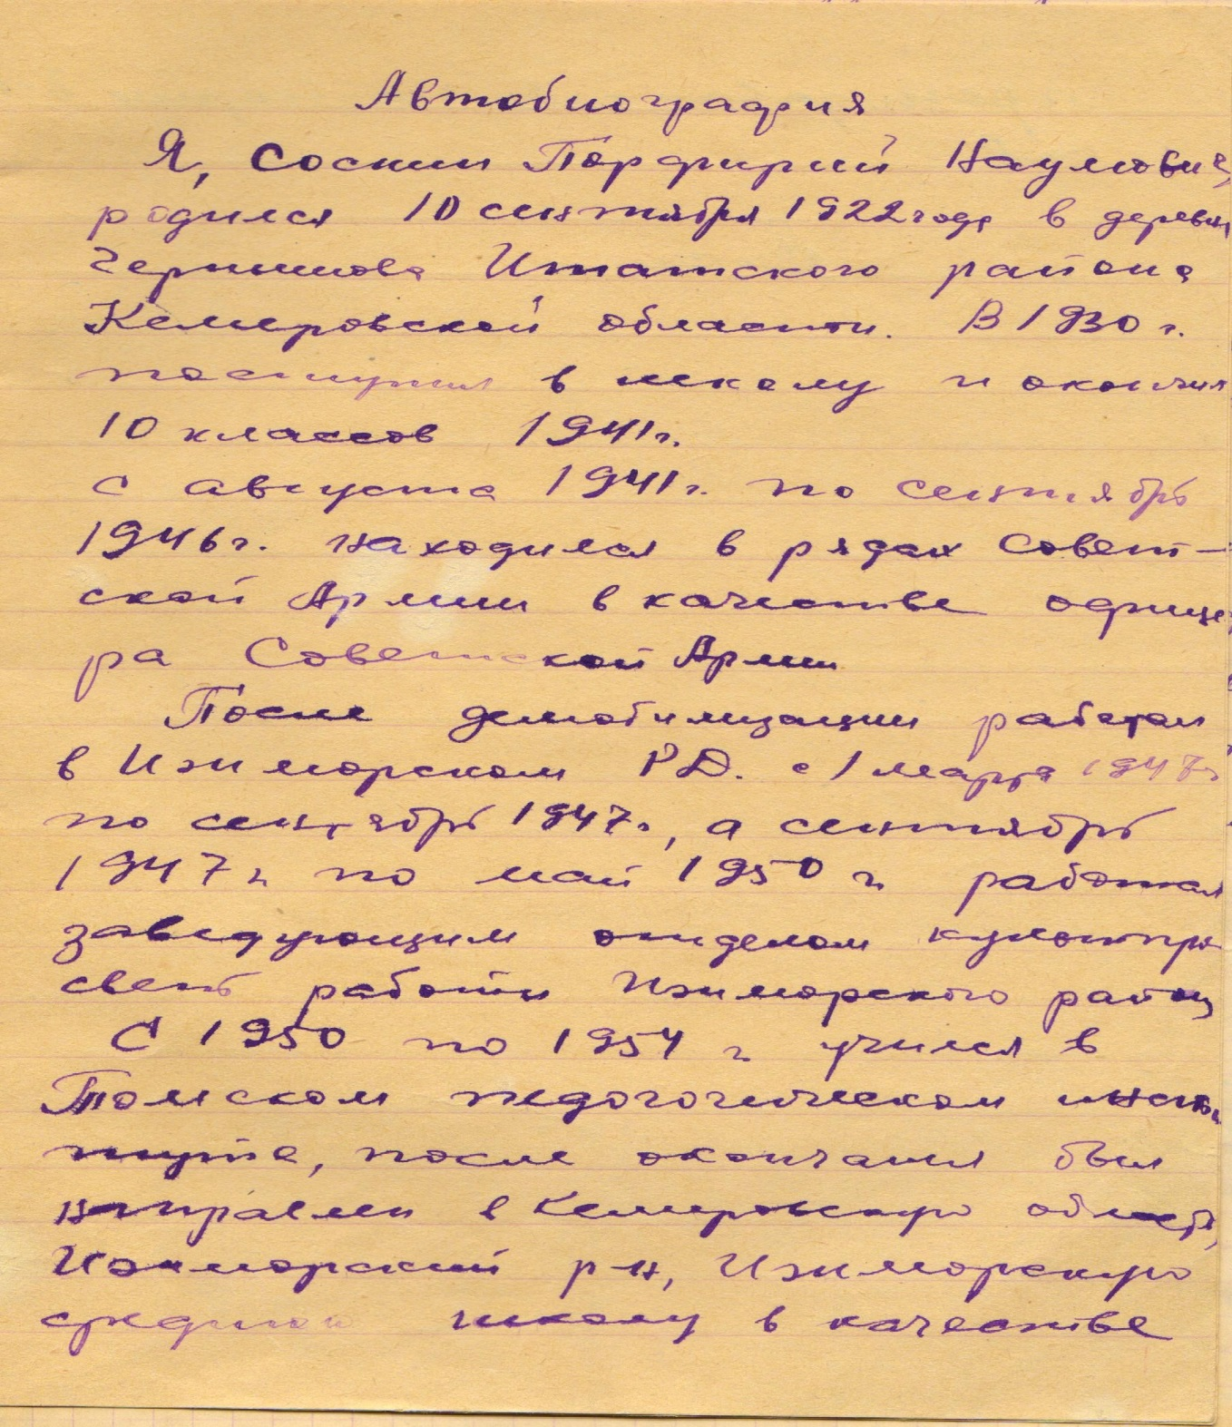

Автобиография написана 15 августа 1954 года (Из фондов школьного
Музея)

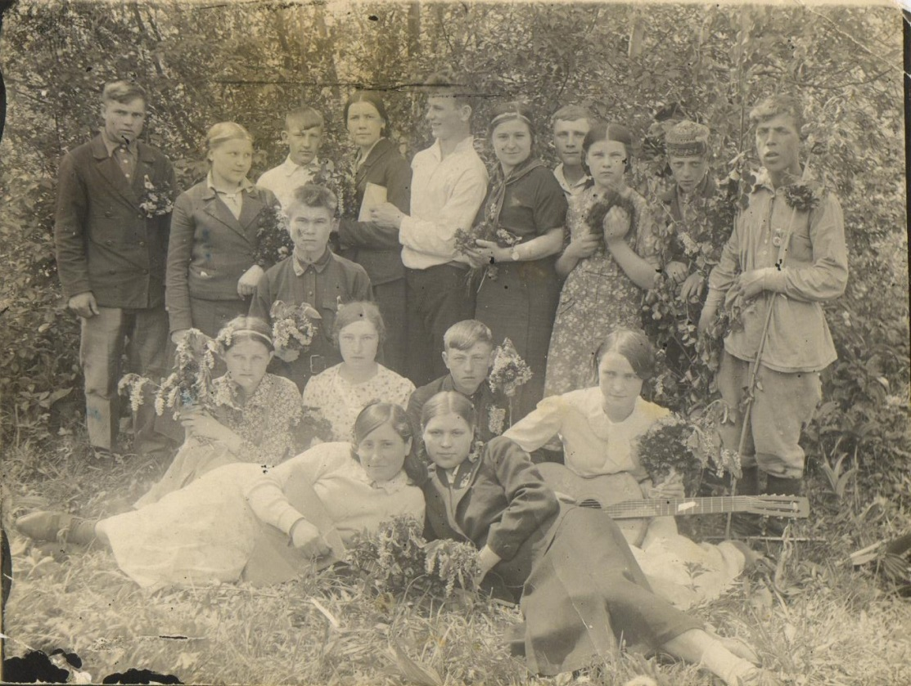
1940 год. 9 класс Ижморской средней школы № 1 (Вверху, пятый слева-Соснин П.)
Снимок был передан в школьный музей в 2005 году дочерью Мусиной Зои ( слева ,восьмая сверху) - Жмурко Татьяной Петровной(г.Кемерово).

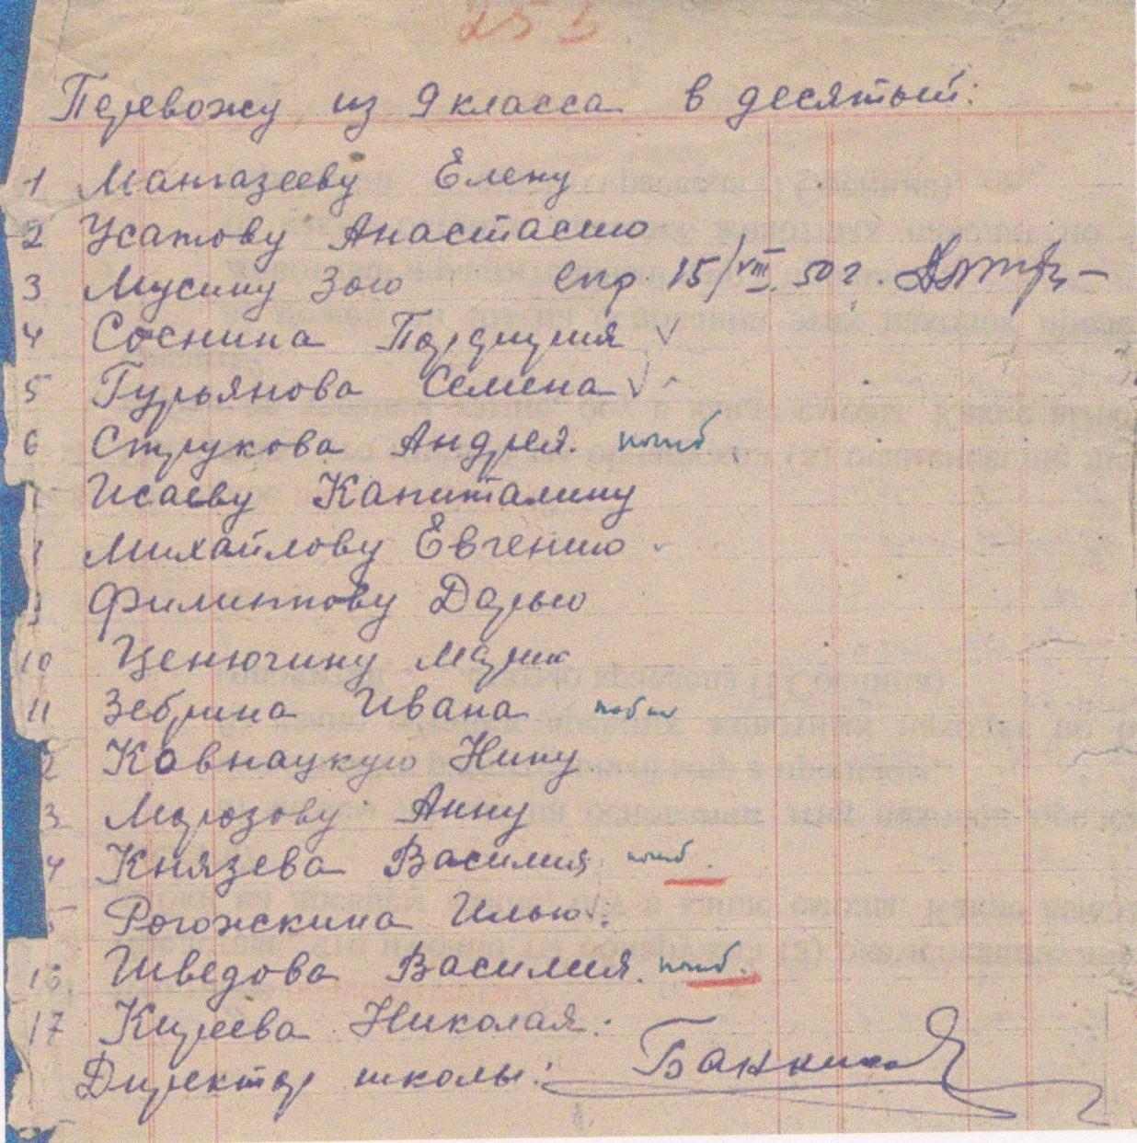
Копия приказа № 253 от …июня1940 года о переводе из 9 в 10 класс 17 учащихся. Книга приказов передана в фонд школьного музея в нач.2000 –х.
На фронте погибли: Струков Андрей, Зебрин Иван, Князев Василий,
Шведов Василий, директор школы Банников

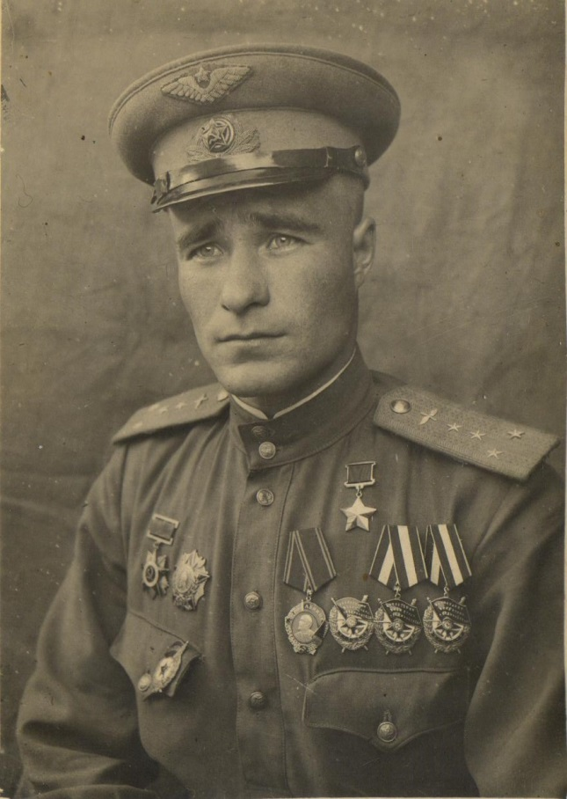
1945 год. Иванов Леонид Петрович (1921-1970 гг.)-Герой Советского Союза.
В 1939-1940 г. работал в средней школе №1 военруком.

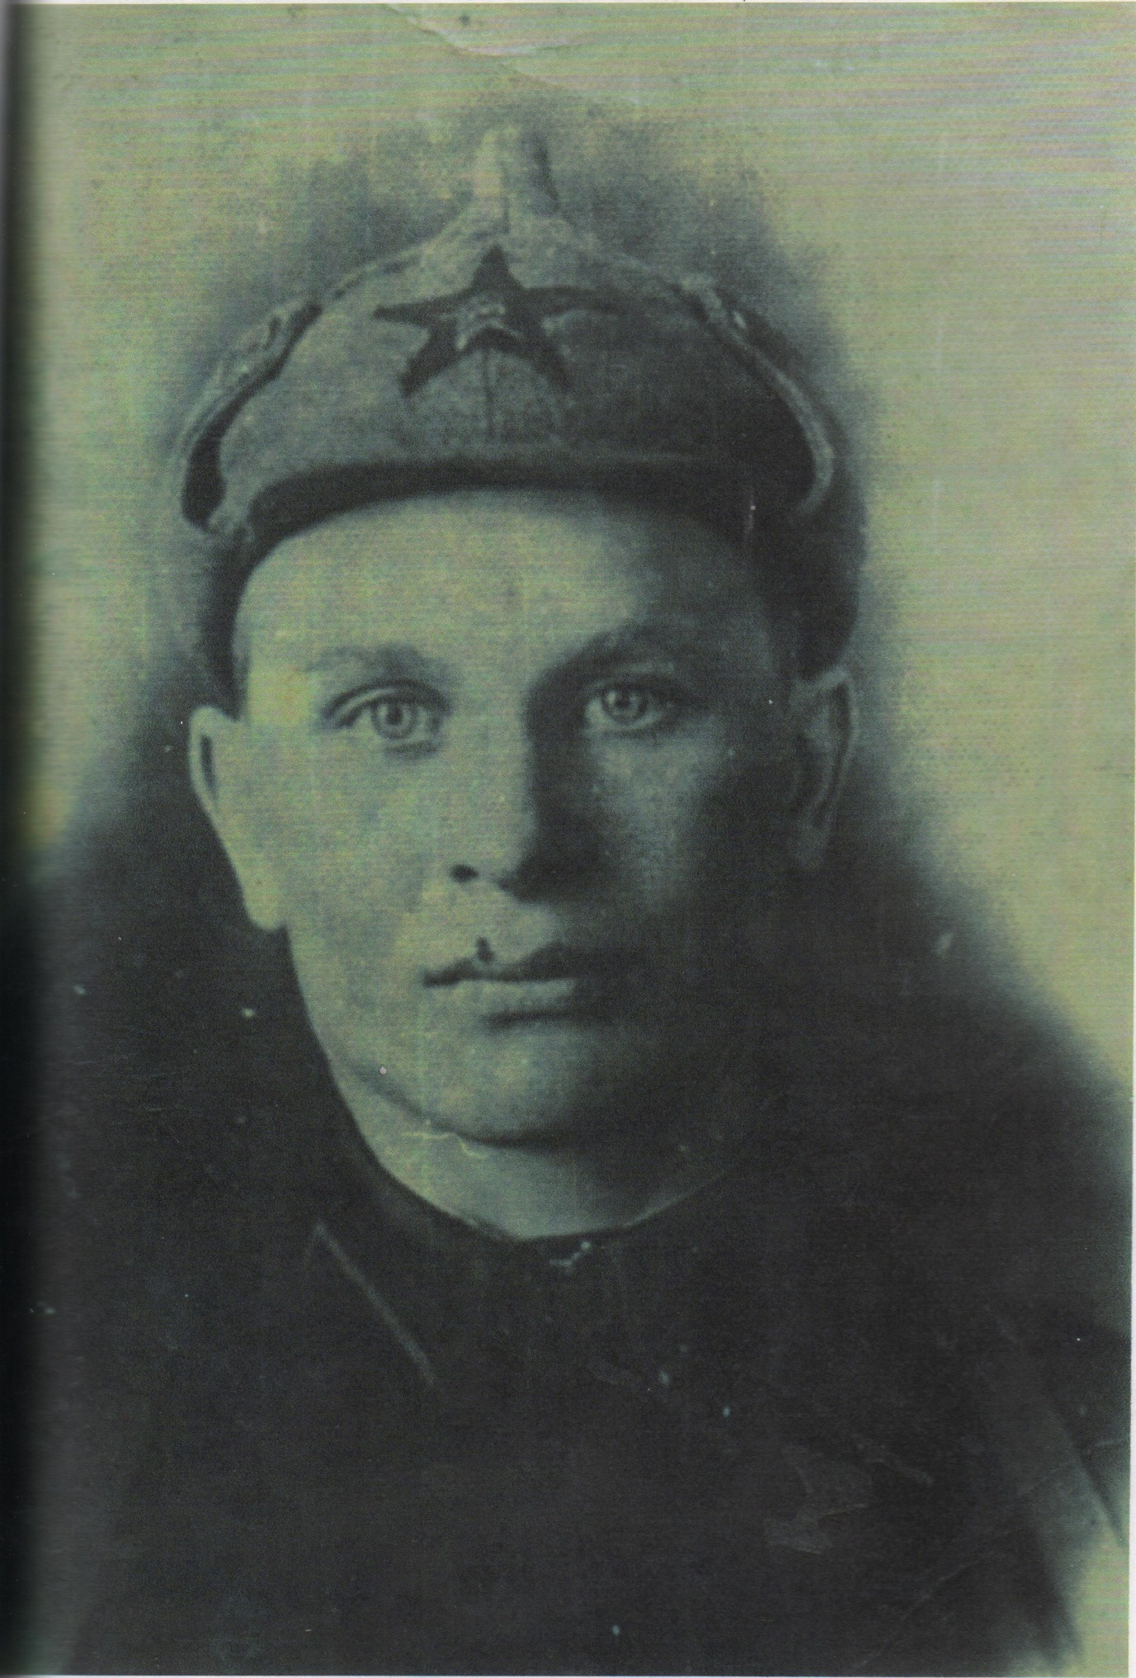
Август 1941 года. Соснин П.Н. – курсант Томского артиллерийского училища
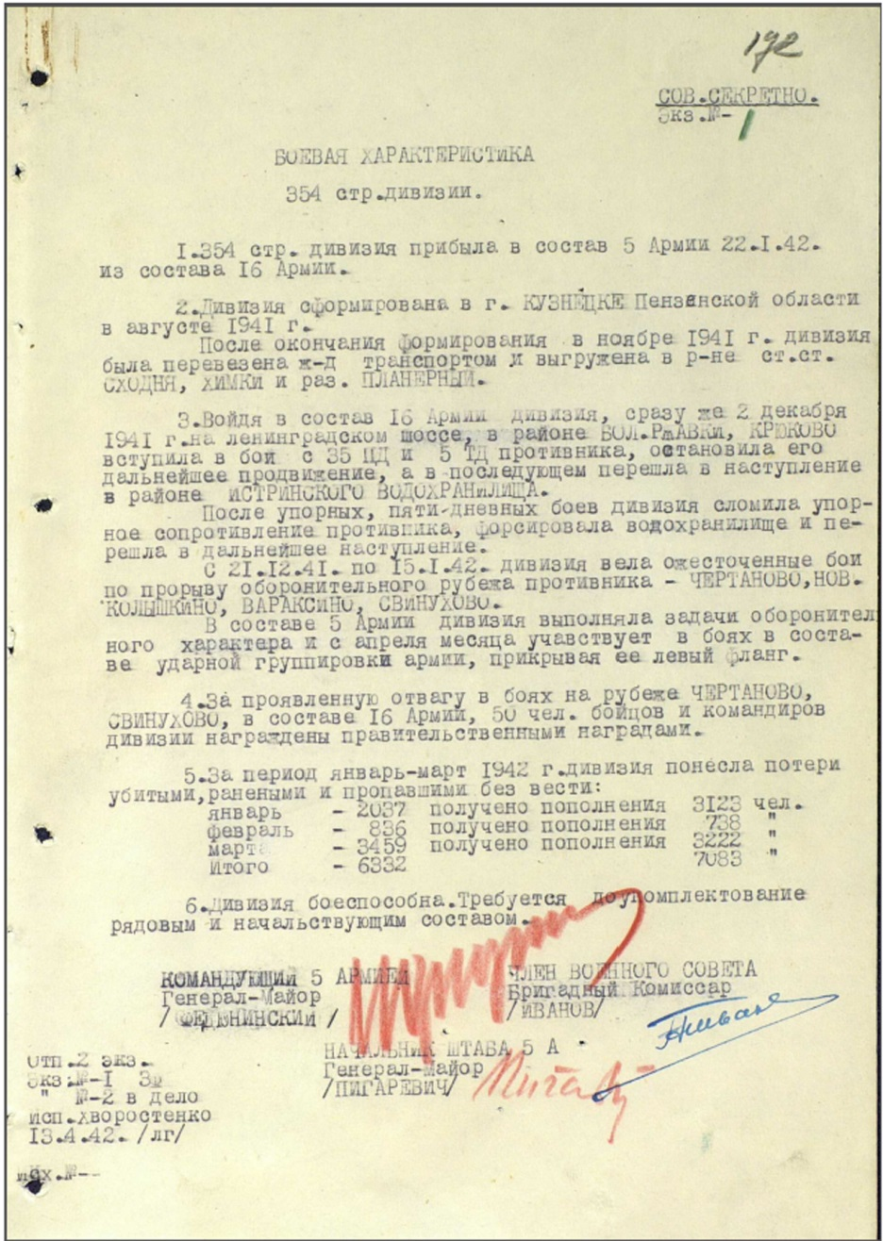
Боевая характеристика 354 Пензенской стрелковой дивизии.
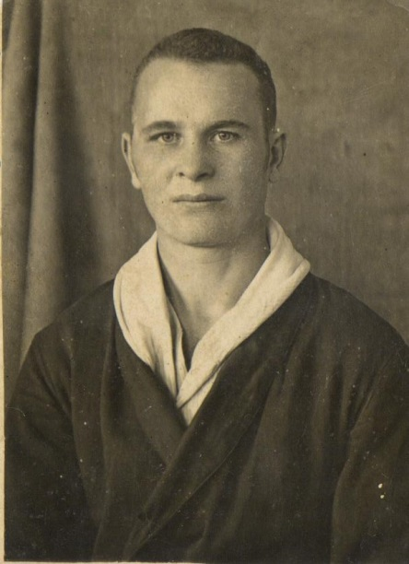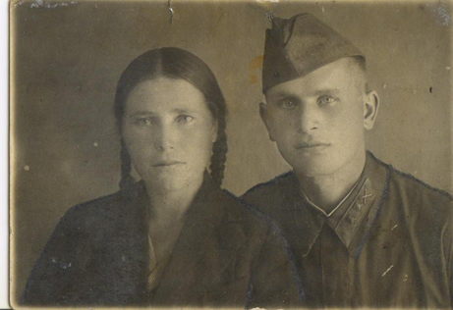
Декабрь-май 1943 г. В госпитале г. Ташкента.1944г.С сестрой Натальей.

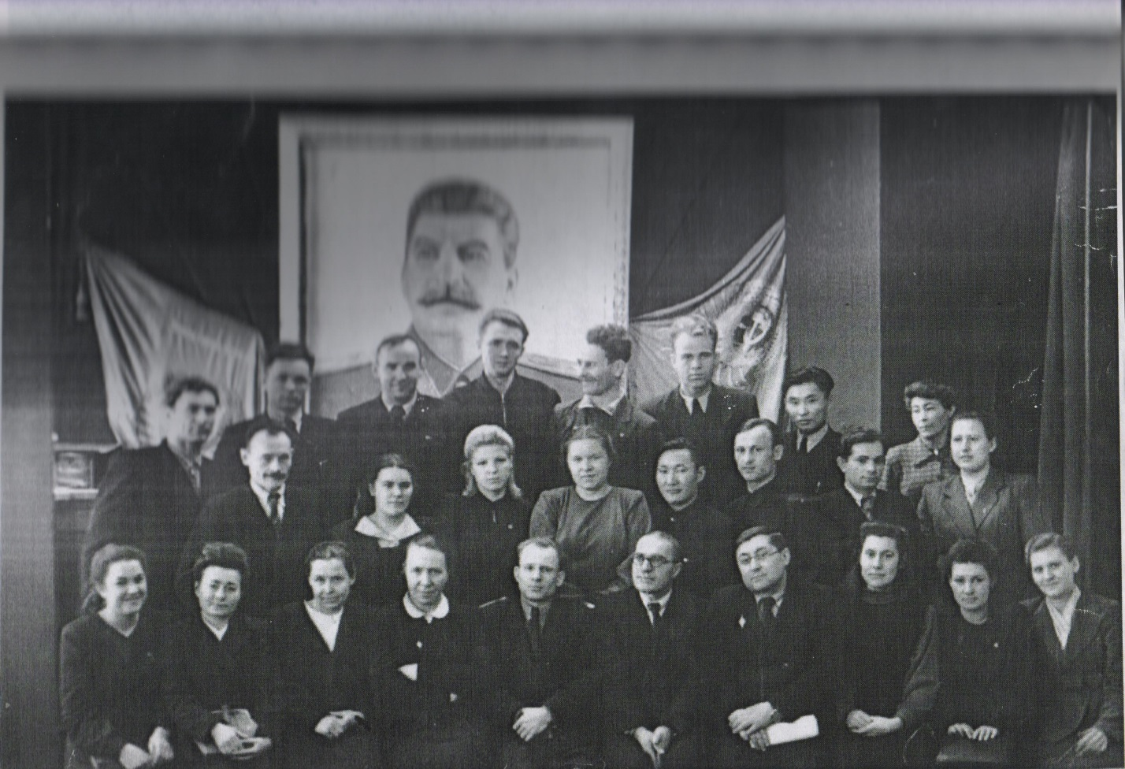
1950 год. Соснин П.Н. – студент Томского педагогического института историко-филологического факультета. (Вверху, пятый слева )
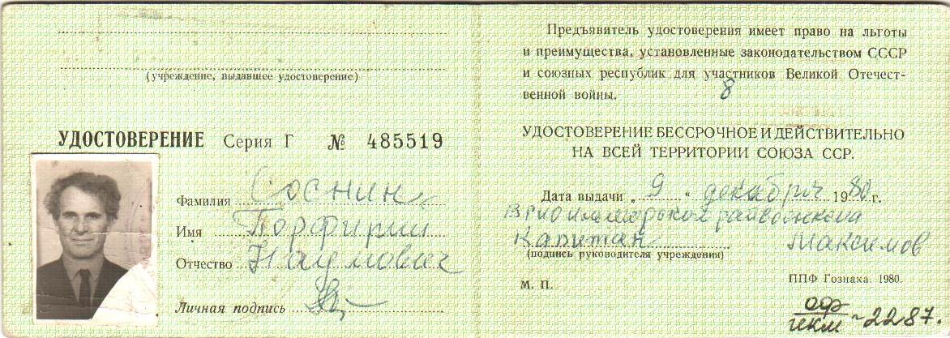
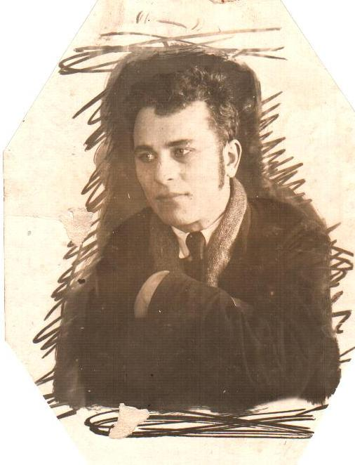

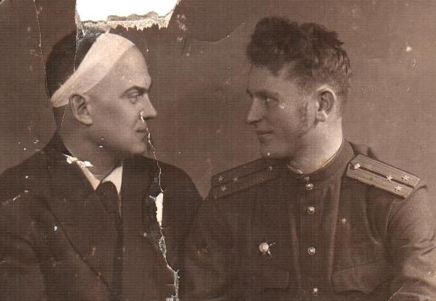
Апрель 1945 год.

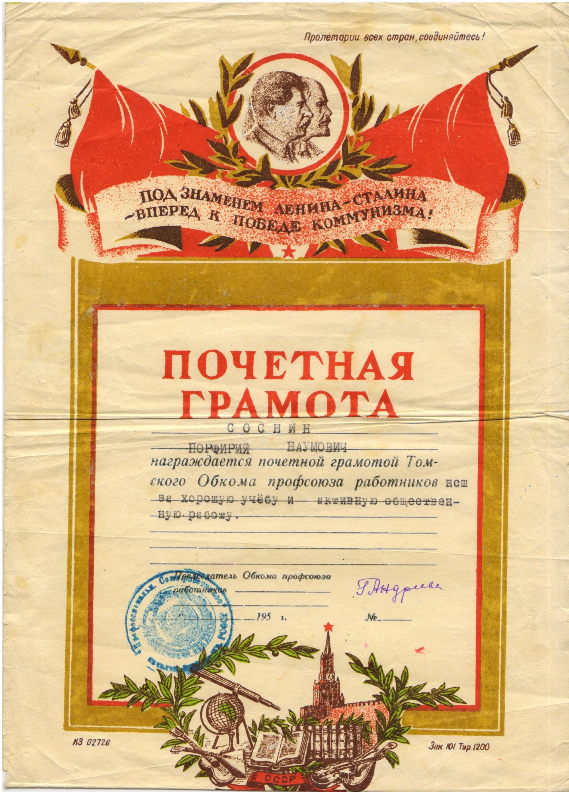
Из фондов районного краеведческого музея

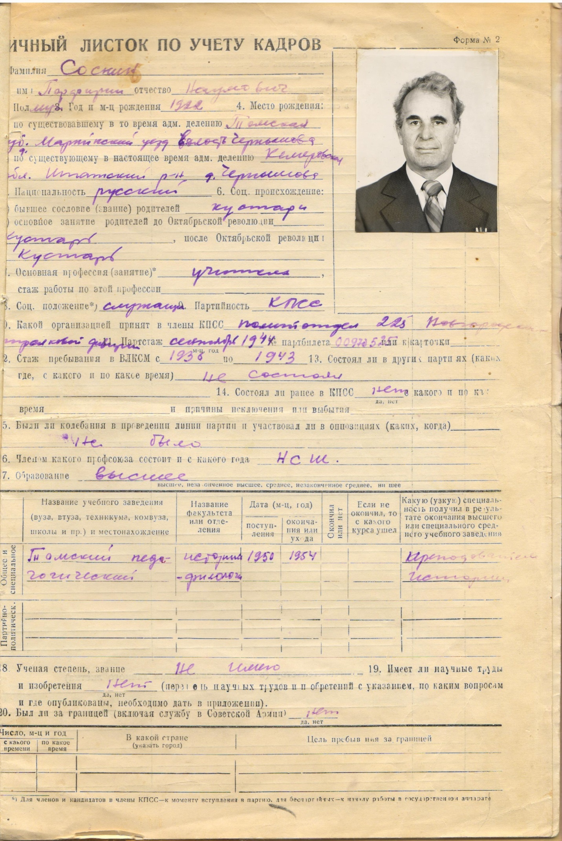
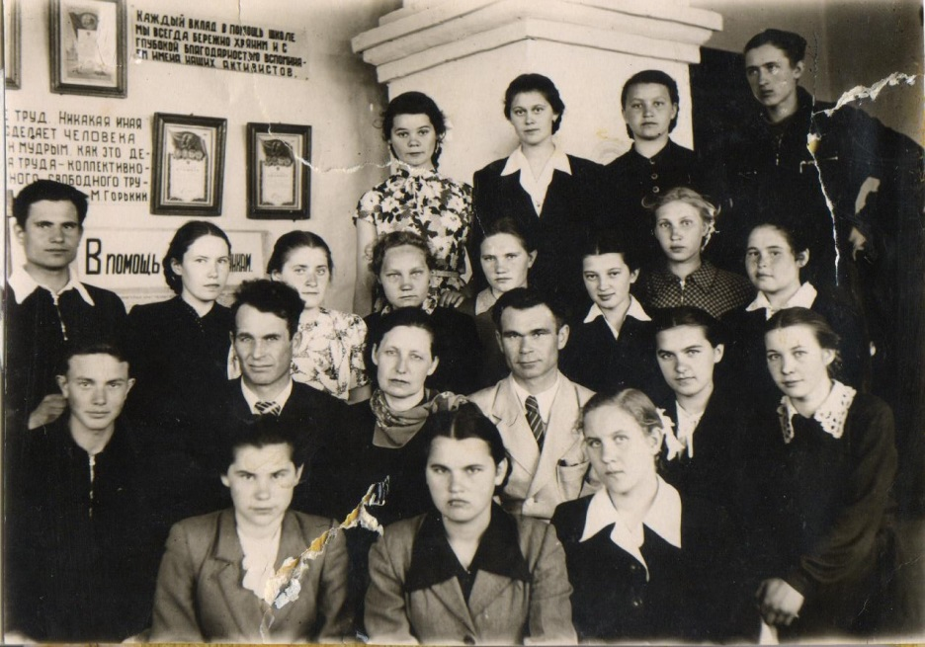

1957 год.10 А класс.Средний ряд,слева-направо,преподаватели:Соснин П.Н.Спирина Е.Р.,Киреев Н.М.

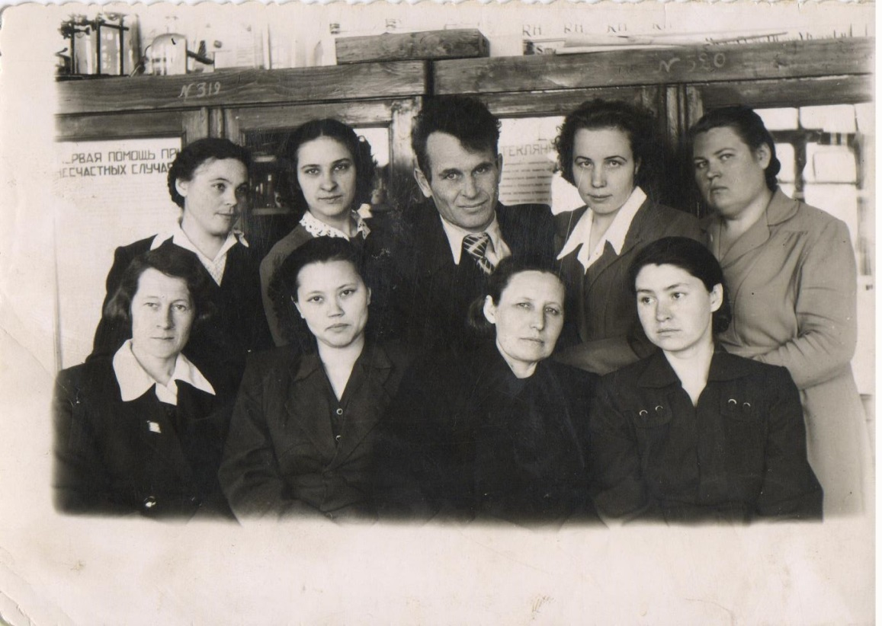
1957 год. Коллектив учителей Ижморской средней школы № 1.

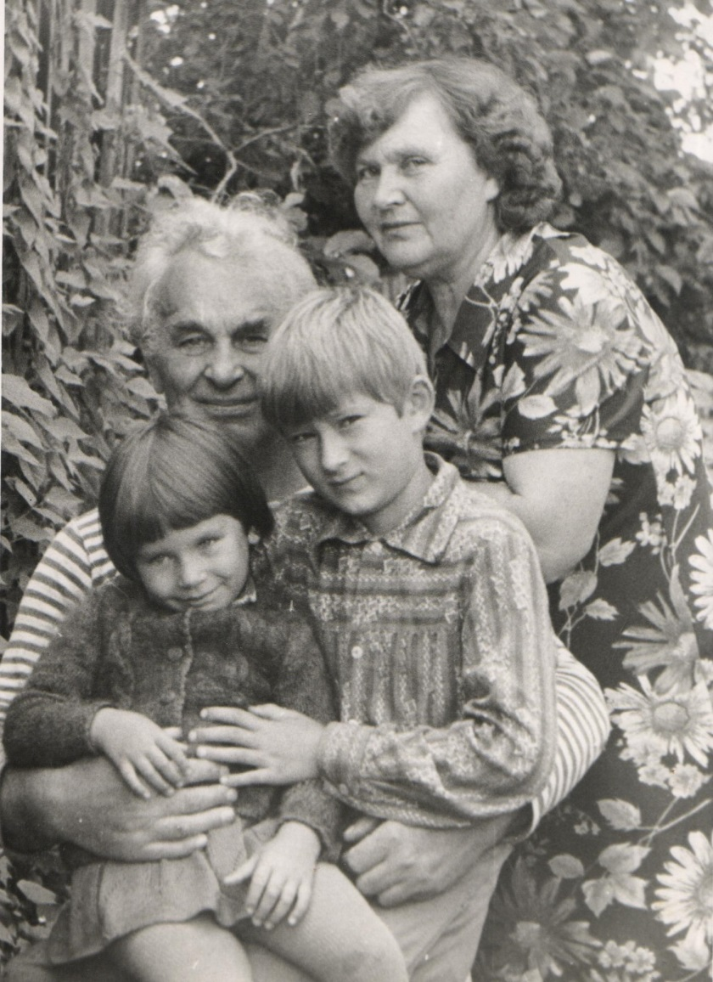

1980.С внуками

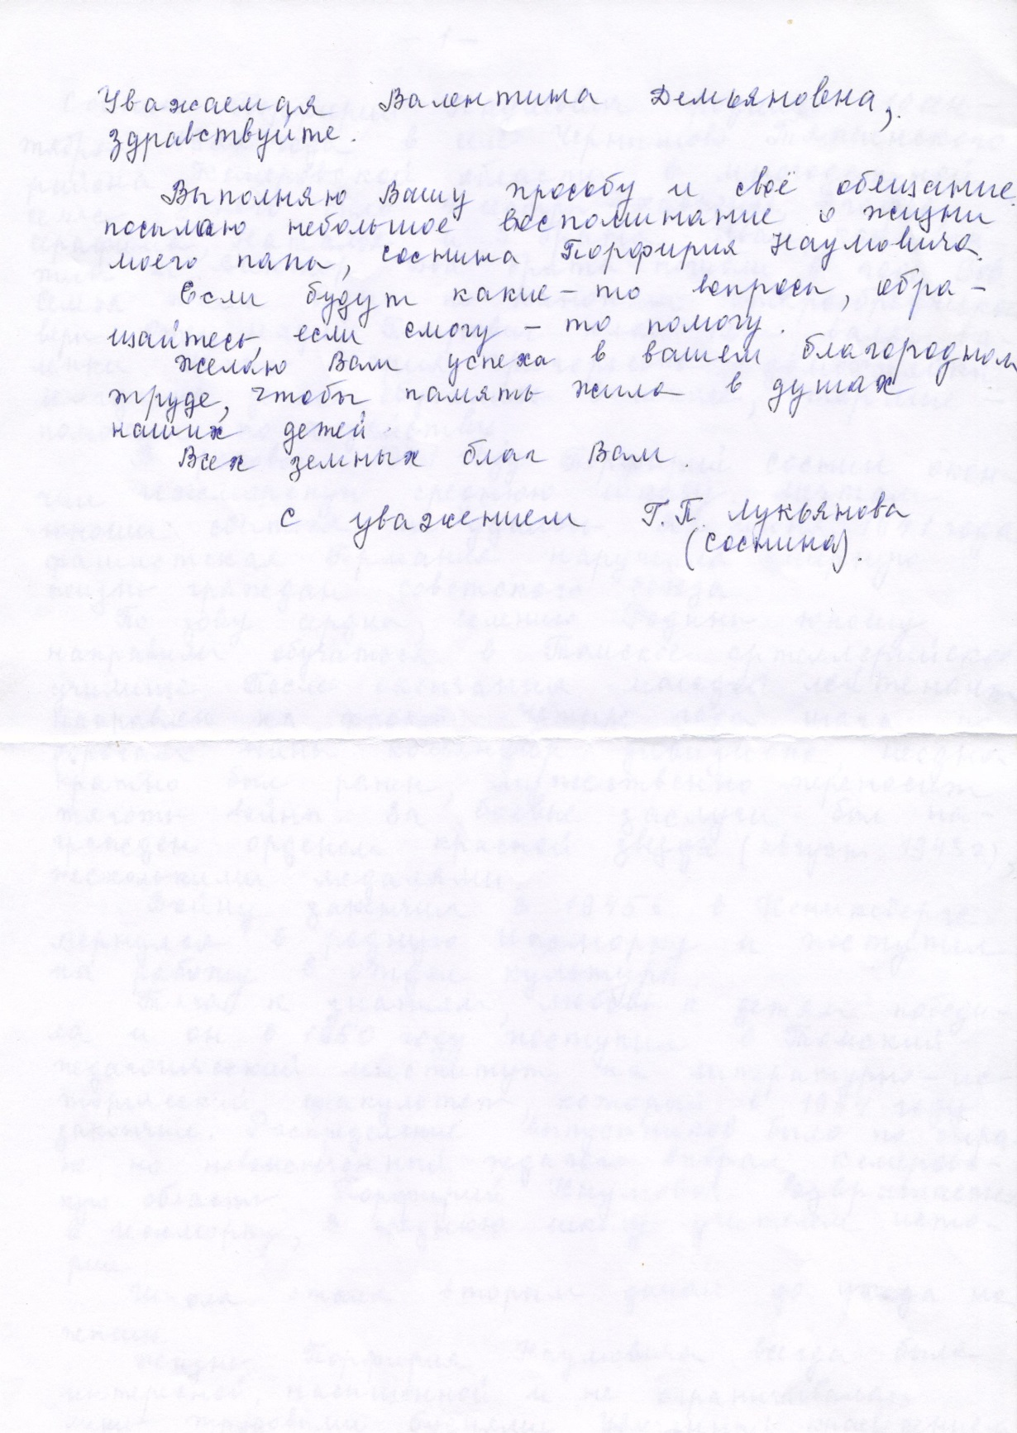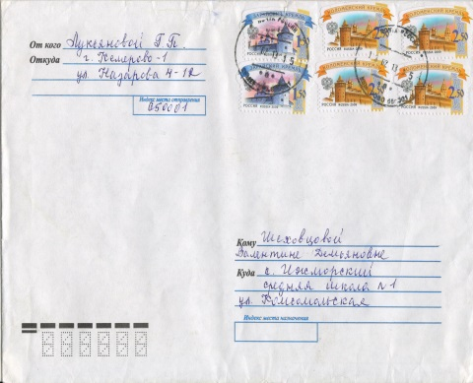 Письмо от Лукьяновой Г.П. 13.02.2013 г.

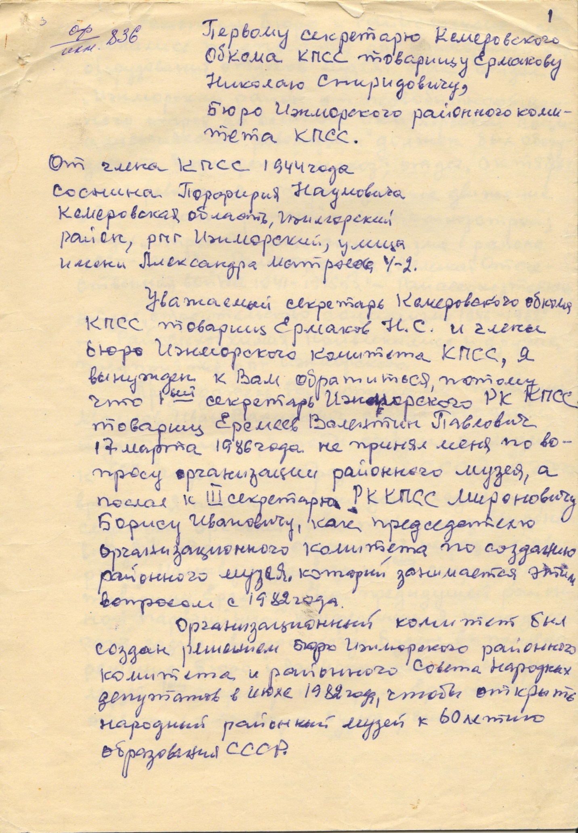
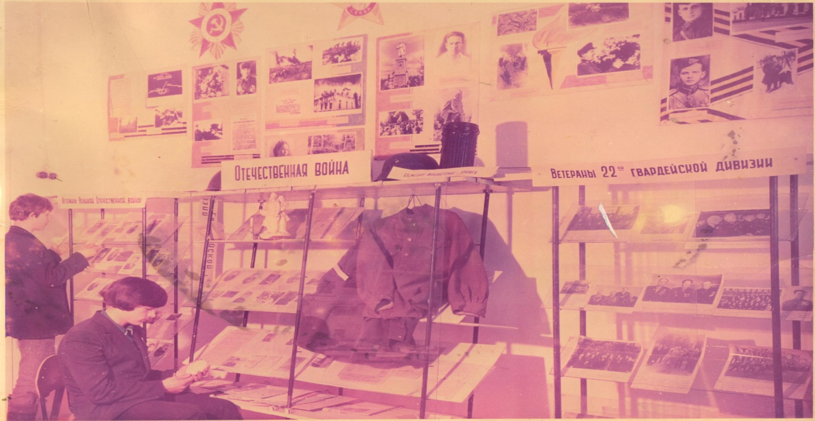
1975 год. Школьный музей. На снимке члены Совета музея Авхимович Сергей и Язьков Николай за работой.
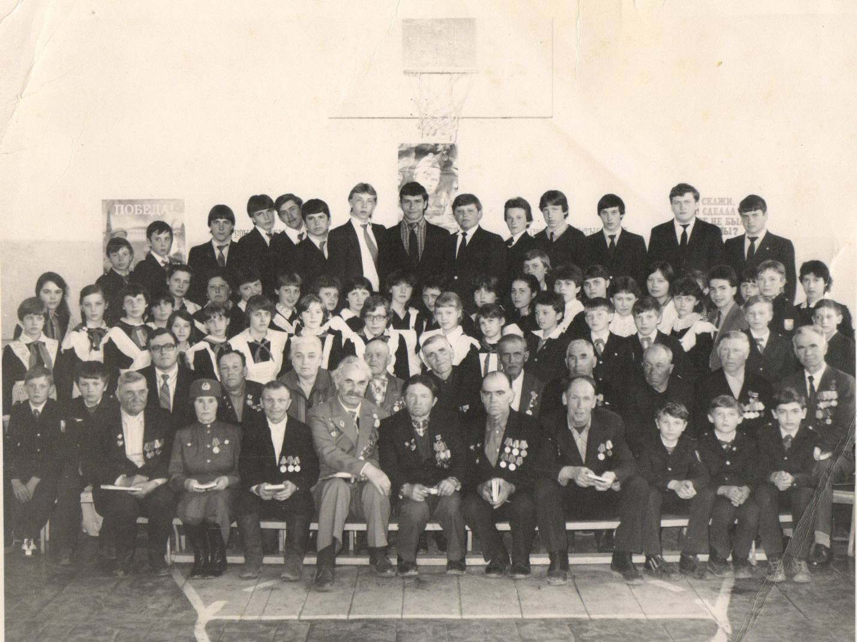
1985 год. Руководитель Совета ветеранов Соснин П.Н. на встрече с учащимися Ижморской средней школы № 1.

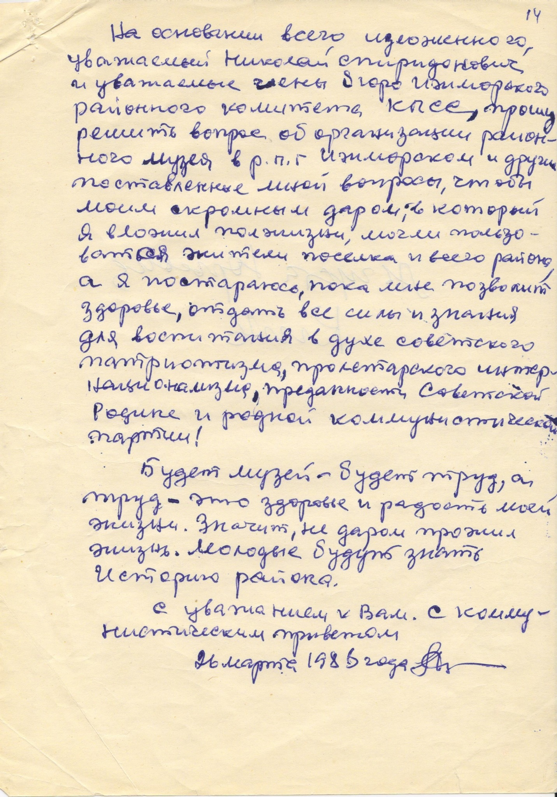
Из письма Соснина П.Н. в Кемеровский обком партии
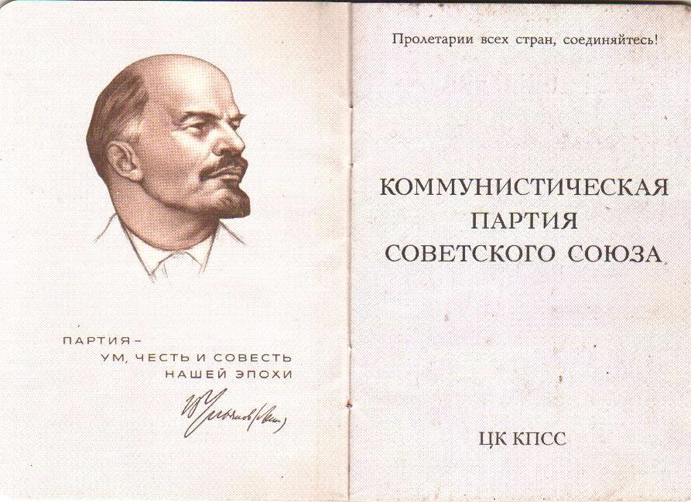

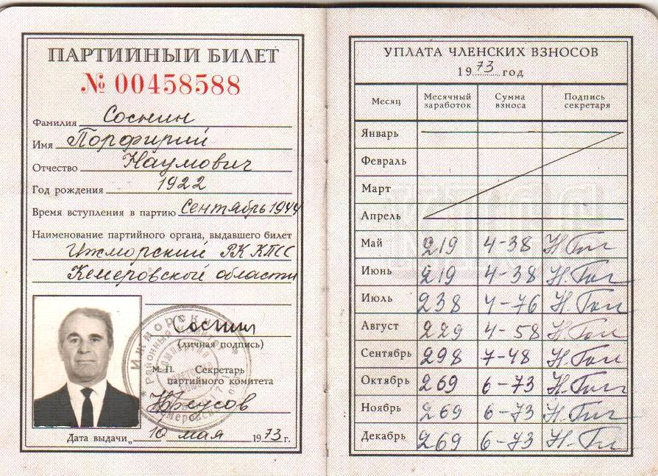

1990 год.У здания Ижморского районного музея.

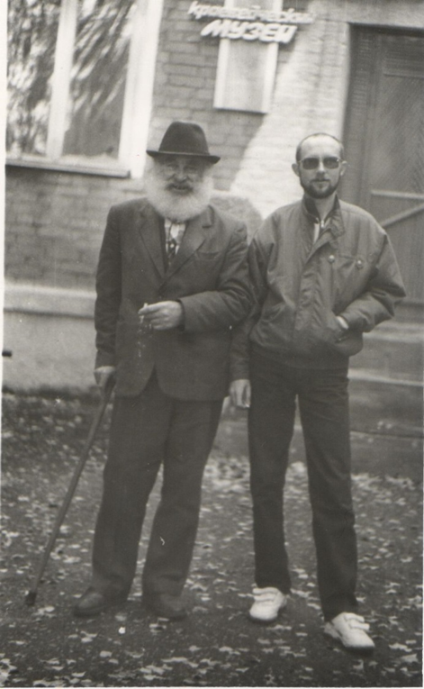

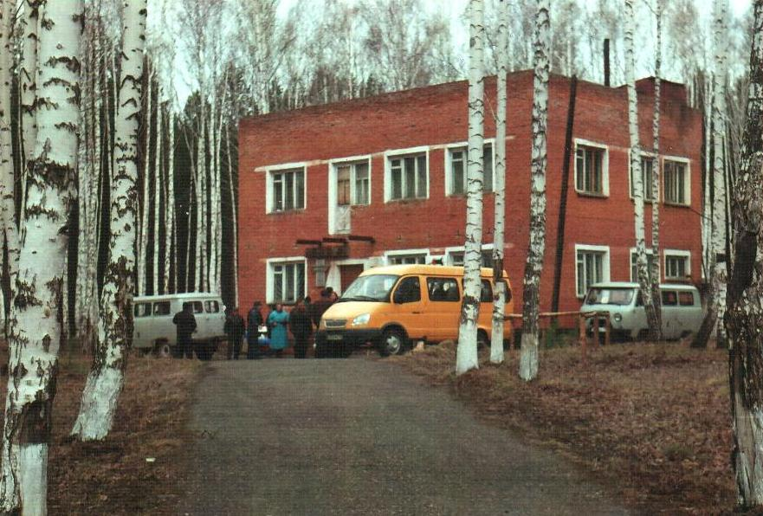

1989 г. Открытие музея
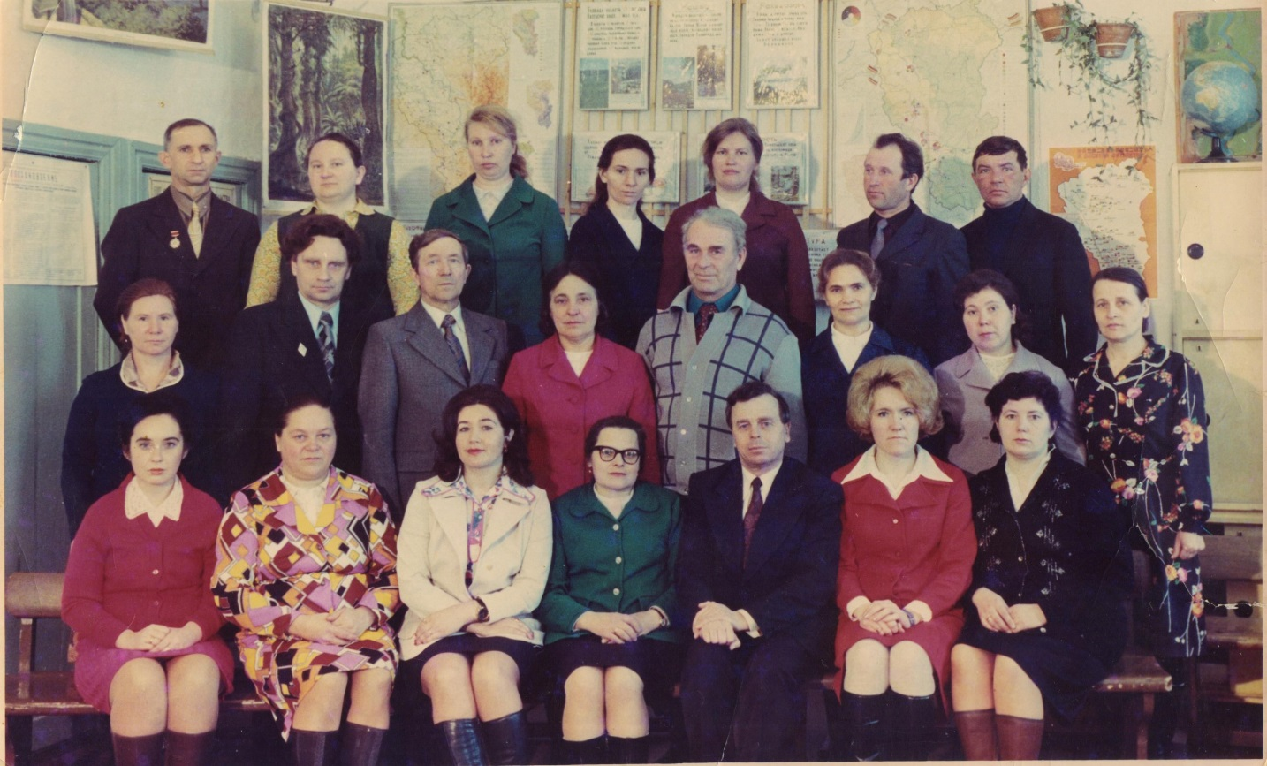

1977 год.Коллектив Ижморской средней школы № 1.

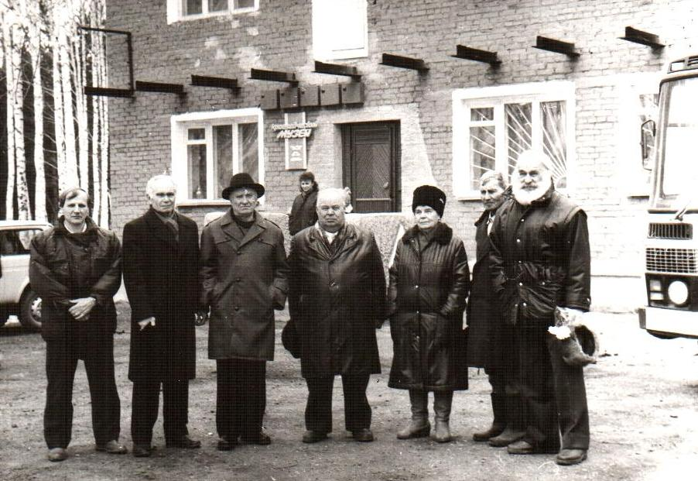
1989 год. У районного краеведческого музея.

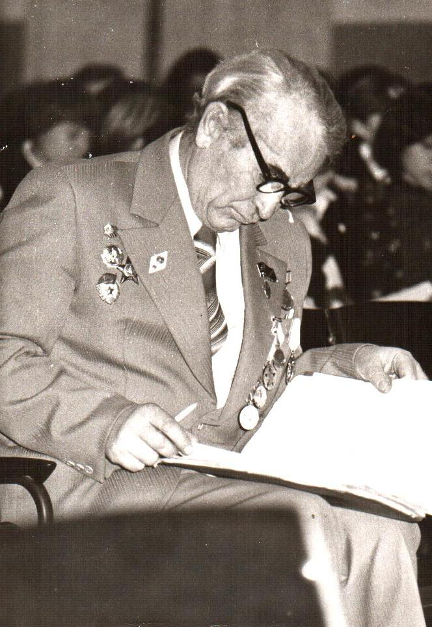
1980 г.На заседании общества «Знание». Подготовка к выступлению.

